安庆市红十字会简讯
第1期
（总第41期）
安庆市红十字会办公室 2016年1月27日

安庆市红十字会欢送徐煌赴合肥捐献
造血干细胞
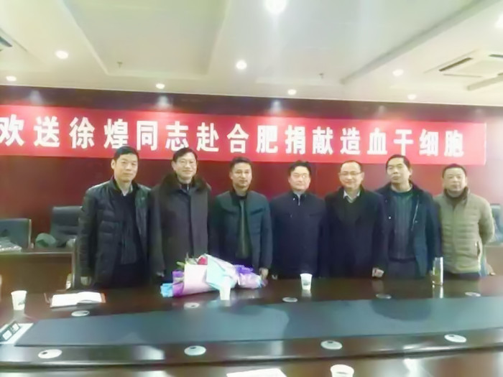
2016年1月7日上午8时，安庆市红十字会为徐煌医生赴合肥捐献造血干细胞，举行了简朴而又隆重的欢送会，市政府副市长、市红十字会会长黄杰、市红十字会秘书长陈滨、市立医院院长洪长星、相关媒体、红十字志愿者等相关人员参加欢送会。
徐煌是安庆市立医院的麻醉科医生，2011年成为中华骨髓库造血干细胞捐献志愿者，2014年4月与广西一位10岁的地中海贫血患儿低分配型相合，后经过高分配型体检等过程，最终确定于今年1月7日赴合肥捐献造血干细胞。
欢送会上，黄杰会长对徐煌同志捐献造血干细胞的行动，给予了高度肯定，号召向徐煌同志学习，希望有更多的人加入到造血干细胞捐献队伍中来，人人奉献一份爱，让爱传递，让我们的社会充满爱，并预祝此行愉快、顺利捐献。
徐煌是安徽省2016年首位造血干细胞捐献者，也是我市第三位造血干细胞捐献者。

安庆市红十字志愿者徐煌成为安徽省2016年首例造血干细胞捐献者

2016年1月12日上午11时30许，安庆市红十字志愿者徐煌经过三个多小时，完成了造血干细胞的采集，成为了全国第5392例、全省第89例造血干细胞捐献者，也是安徽省2016年首例造血干细胞捐献者。
当天上午，安徽省红十字会党组书记、专职副会长张青，在省红十字会秘书长曹芦松、安庆市红十字会秘书长陈滨等相关人员的陪同下，来到省立医院血液中心，看望并慰问了徐煌。张青会长与徐煌和他的家人亲切交谈，高度评价了他大爱无疆的奉献精神，并送上鲜花，颁发造血干细胞捐献荣誉证书。
省、市多家新闻媒体的记者也对徐煌进行了现场采访。
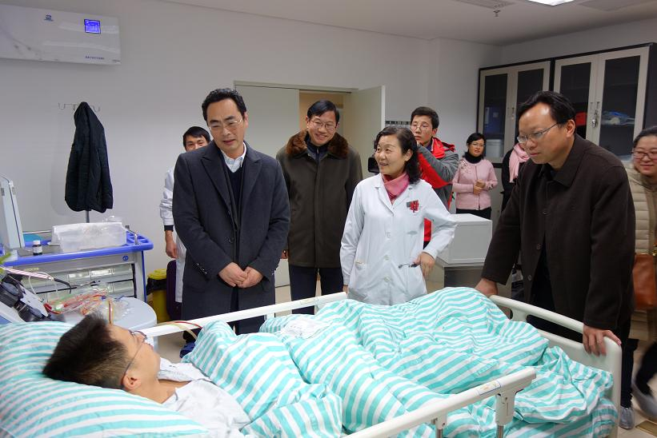
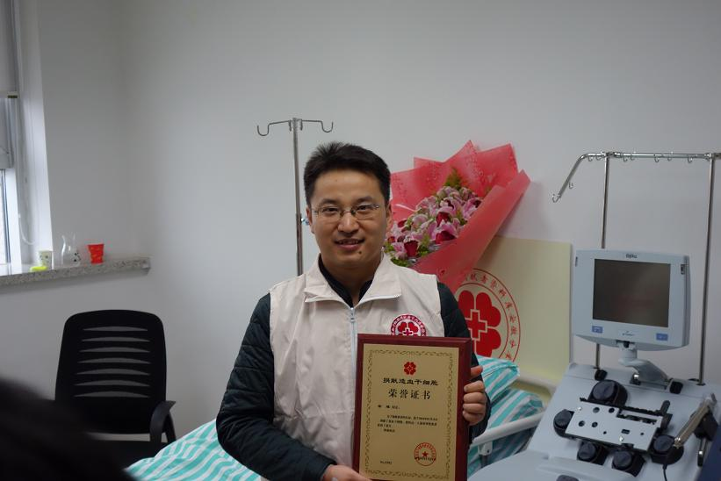
安庆市副市长、市红十字会会长黄杰到潜山县黄柏镇大水村开展扶贫慰问
1月20日，副市长黄杰率市卫生计生委主任储艳云、副主任施勤、市红十字会秘书长陈滨等，在潜山县政府、县卫计委及县红十字会相关人员陪同下，冒着严寒、翻山越岭驱车前往潜山县黄柏镇大水村开展扶贫慰问送温暖活动，将市红十字会、卫计委机关干部职工捐赠的1万元慰问金和市金良友食品有限公司捐赠的242瓶价值8000元的麻油送到了大水村贫困户手中。与此同时，中国红十字总会彩票公益项目部分救助大米及“六个核桃.读书慧”公益项目价值3.4万元的1333册图书和一些书架也已发放到了该村。
黄杰一行走村串户，看望慰问贫困户。黄杰副市长特别要求随行干部，要时刻把群众的冷暖放在心上，及时掌握困难群众的家庭情况，主动为困难群众排忧解难；要做好救助大米的发放工作；要做好图书管理工作，鼓励孩子们多阅读、长知识；要把扶贫慰问救助资金及时发放到困难群众手中，确保他们过上一个安乐祥和的春节。
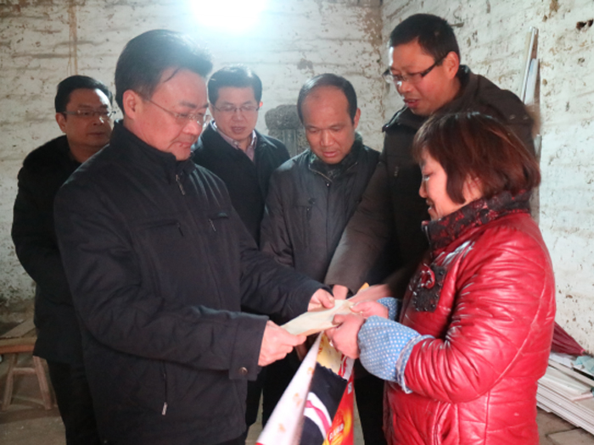

报：省红十字会，市委、市人大常委会、市政府、市政协，市委组织部公务员办，黄杰会长。
发：各县（市、区）红十字会 。
地址：安庆市红十字会 联系电话：5366587 邮编 ：246002
责任编辑：储艳云 陈滨 编辑：丁德霞 丁虹 网址： http://www.aqredcross.org/

